FENSTERSYSTEM HUECK LAMBDA WS 090

WICONA

Eigenschaften

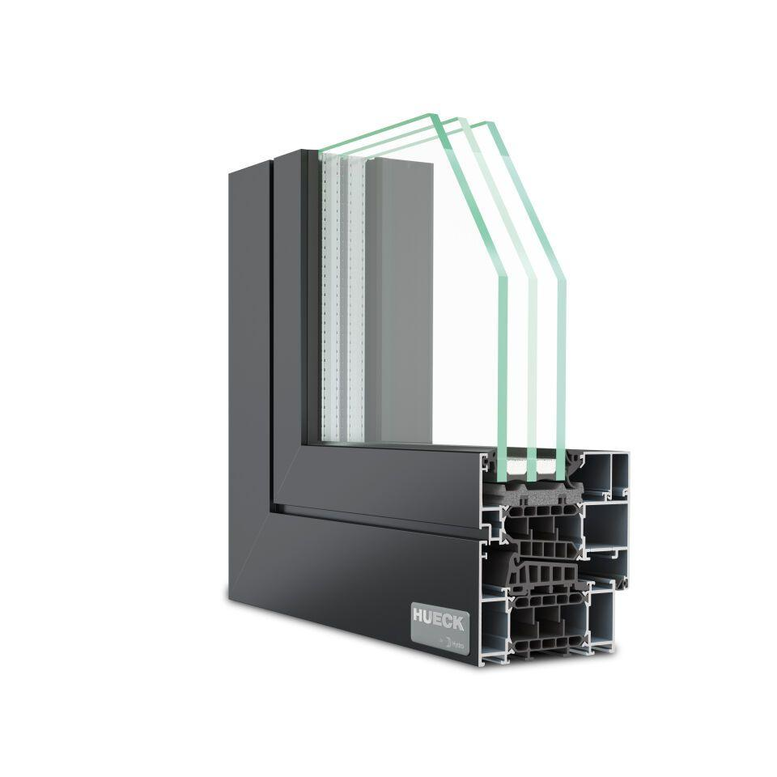

Klasse Einbruchhemmung

RC 1N, RC 2, RC 2N, RC 3

Werkstoff

Aluminium

bewertetes Schalldämm-Maß Rw, R (dB)

49,00

Höhe (mm)

0,00 - 2.400,00

Klasse Luftdurchlässigkeit

4 (größer 600 Pa)

Rahmendurchbiegung

B (kleiner gleich 1/200), C (kleiner gleich 1/300)

Schlagregendichtheitsklasse

9 A (600 Pa)

Windlastklasse

5 (2000 Pa)

Breite Gesamtblendrahmen außen (m)

0,00 - 1,60

Uf-Wert (W/(m²K))

0,70

Mechanische Beanspruchung

Klasse 4

Uf-Werte (W/m²K)

> 0.7